# Анализ и разработка требований

## Назначение и область применения

Программа предназначена для организации поэтапного обучения с автоматизированным контролем знаний. Система обеспечивает последовательное изучение учебного материала через тематические лекции с последующим прохождением тестирования.

ПО предназначено для использования в образовательных учреждениях для организации модульного обучения, где требуется последовательное изучение материала с контролем усвоения каждой темы.

## Постановка задачи

Необходимо разработать оконное приложение, в котором будут реализованы следующие функциональные возможности:

* просмотр тем, лекций и их содержание;
* прохождение тестов с автоматическим подсчётом результатов;
* доступ в личный кабинет с информацией о пользователе.

Интерфейс должен быть интуитивно понятен для пользователя.

Гость — неавторизованный пользователь, имеющий доступ к просмотру лекций и их содержания.

Ученик может просматривать содержания лекций, проходить тесты с вопросами по содержанию лекций и имеет доступ в личный кабинет.

Преподаватель может просматривать содержания лекций, просматривать результаты тестов, пройденных учениками, и имеет доступ в личный кабинет.

На рисунке 1 изображена диаграмма вариантов использования оконного приложения.

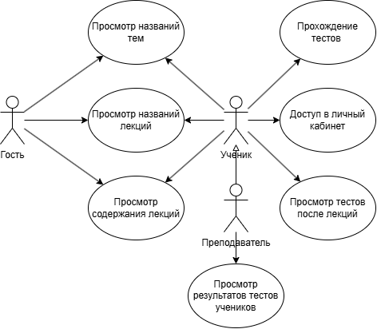

Рисунок 1 – Диаграмма вариантов использования оконного приложения

Работа с системой осуществляется по следующему алгоритму:

* пользователь входит в систему;
* просматривает лекцию по теме;
* переходит на страницу с тестом по данной лекции;
* проходит тест, выбирая варианты ответа;
* по завершению теста результаты подсчитываются и определяется оценка.

## Выбор состава программных и технических средств

Работа с оконным приложением будет осуществляться на ПК и ноутбуках с ОС Windows (Windows 10 версии 1809 и новее, Windows 11).

В качестве СУБД выбрана MSSQL 14, так как эта СУБД обладает высокой производительностью, масштабируемостью и простотой в использовании, что позволяет эффективно обрабатывать данные о турнирах в реальном времени.

Клиентская и серверная часть приложения будут разработаны на C#, так как с помощью этого языка можно эффективно создавать современные приложения с использованием технологии WPF для клиентской части. Для разработки оконного приложения будет использоваться IDE Visual Studio 2022, так как эта среда предлагает удобные инструменты для работы с C#, включая инструменты для работы с Git и средства отладки.

Для функционирования системы на стороне сервера необходимы следующие программные и технические средства:

* ОС Ubuntu версии 24 и выше;
* сервер БД: MSSQL версии не ниже 14.0;
* процессор частотой 2 ГГц;
* свободная оперативная память 4 ГБ;
* свободное место на диске не менее 1 ГБ;
* ПО для конфигурирования, управления и администрирования сервера БД: SSMS.

Для функционирования системы на стороне клиента необходимы следующие программные и технические средства:

* ОС Windows 10 и выше;
* процессор частотой 1 ГГц или более производительный;
* свободная оперативная память 4 ГБ;
* свободное место на диске не менее 500 МБ.